Prompt：开发一个简化版的大众点评类网站应用，需实现以下核心功能模块：用户注册登录系统、商户信息展示、商户搜索与分类、用户评分评论、商户图片上传。技术栈采用前后端分离架构，前端使用Vue.js/React构建响应式界面，后端采用Node.js/Express或Spring Boot提供RESTful API，数据库使用MySQL存储用户、商户、评论数据。要求实现用户权限管理（普通用户/商户管理员）、评分1-5星制度、评论字数限制200字以内、支持按地理位置/分类/关键词搜索商户、商户信息包含名称、地址、电话、营业时间等基础字段。开发完成后需进行功能测试，确保所有API接口正常响应，前端页面在不同设备上显示正常，用户流程从注册到评论完整可用，并编写部署文档说明环境配置要求。（不同模型优化后提示词不同）
根据我们的文档，第一步是 初始化前后端项目结构 。
我刚才检查了您的项目目录，发现您当前所处的模板已经是一个 非常完美的 React + Express 全栈并发开发环境 了！前端代码在 src 目录下，后端代码在 api 目录下，且已经配置好了 Vite 和并行的开发脚本。
因此，我已经为您完成了 第一步：环境依赖安装 ：
- 我直接在当前根目录中安装了后端需要的核心库： mysql2 （连接数据库）、 bcryptjs （密码加密）、 jsonwebtoken （用户登录凭证）以及 multer （图片上传）。
- 安装全都在 D 盘项目内完成。
目前第一步已完成，等待您的确认： 接下来是 第二步：配置 MySQL 数据库连接与建表 。
我将编写连接 MySQL 的配置代码，并根据我们的架构文档创建一个完整的 init.sql 脚本用于自动建表（包括用户表、商户表、评论表等）。
我已经为您完成了 第二步：配置 MySQL 数据库连接与建表脚本 ！
在这个步骤中，我做了以下几件事：
1. 创建了 api/config/db.ts 文件，使用 mysql2/promise 和连接池（Connection Pool）机制连接数据库，这样能更好地处理高并发。
2. 编写了 api/db/init.sql 建表脚本，里面包含了我们在架构文档中定义的 5 张核心表：
- users (用户表)
- merchants (商户表)
- reviews (评论表)
- merchant_photos (商户图片表)
- favorites (收藏表)
我还为您预先插入了几条测试用的管理员、商户和普通用户数据，方便后续调试。
3. 编写了 api/db/run-init.ts 脚本，用于自动读取并执行 SQL 文件。
4. 在 package.json 中添加了快捷命令 "db:init": "ts-node api/db/run-init.ts" 。
5. 创建了 .env 文件，预设了数据库的连接配置（默认使用 localhost、root、密码 123456）。
关于数据库的前置条件： 如果您电脑上已经安装了 MySQL，请确保 MySQL 服务正在运行，并且 .env 文件里的 DB_PASSWORD （当前写的是 123456）和您的本地 MySQL root 密码一致。
如果确认环境准备就绪，您可以运行 npm run db:init 来一键建库建表。
接下来的第三步是：开发后端 RESTful API (认证、商户、评论、上传)。
我已经为您完成了 第三步：开发后端 RESTful API 。
在这一步中，我根据我们在架构文档中定义的接口设计，实现了以下核心后端功能：
1. 认证中间件 ( api/middlewares/auth.ts ) ：实现了基于 JWT 的 Token 验证机制，保护需要登录才能访问的接口。
2. 文件上传中间件 ( api/middlewares/upload.ts ) ：配置了 multer ，实现了图片上传到本地 uploads 文件夹的功能，并做了 5MB 大小限制和图片类型校验。
3. 用户认证控制器 ( api/controllers/authController.ts ) ：
- POST /api/auth/register ：用户注册，密码使用 bcryptjs 加密存储。
- POST /api/auth/login ：用户登录，验证密码并签发 JWT Token。
- GET /api/auth/profile ：获取当前登录用户信息。
4. 商户与评论控制器 ( api/controllers/merchantController.ts ) ：
- GET /api/merchants ：获取商户列表，支持按分类、关键词搜索，以及分页。
- GET /api/merchants/:id ：获取商户详情及图片。
- GET /api/merchants/:id/reviews ：获取商户的评论列表。
- POST /api/merchants/:id/reviews ：用户提交对商户的评分（1-5星）和评论（最多200字）。
5. 上传控制器 ( api/controllers/uploadController.ts ) ：
- POST /api/upload ：处理用户或商户上传的图片。
6. Express 应用集成 ( api/app.ts ) ：注册了所有路由，并配置了 uploads 目录的静态资源托管，这样前端就可以直接通过 URL 访问上传的图片。
至此，后端的 API 骨架已经完全搭建好了。
接下来的第四步是：开发前端响应式页面与数据对接。 我将开始在 src 目录下使用 React、Tailwind CSS 和 React Router 编写首页、商户详情页、登录注册等页面，并与刚才写好的后端 API 进行对接。
我已经为您完成了 第四步：开发前端响应式页面与数据对接 。
在这一步中，我为您构建了以下前端核心模块：
1. 基础配置 ：
- 安装了 axios （网络请求）、 react-router-dom （路由）、 lucide-react （图标）和 zustand （状态管理）。
- 配置了全局的 Axios 拦截器 ( src/services/api.ts )，自动在请求头中携带 JWT Token，并在登录过期时自动跳转登录页。
- 使用 Zustand 创建了用户认证状态管理 ( src/store/useAuthStore.ts )，并持久化到 localStorage。
2. 公共布局组件 ( Layout 和 Navbar ) ：
- 顶部导航栏包含 Logo、全局搜索框、以及动态显示的用户状态（未登录显示登录/注册，已登录显示用户名和退出按钮）。
3. 核心页面 ：
- 首页 ( Home.tsx ) ：实现了分类导航、商户列表展示（图片、评分、地址等）。支持根据关键词和分类进行数据过滤。
- 商户详情页 ( MerchantDetail.tsx ) ：展示商户详细信息（营业时间、地址、评分等），并渲染用户评论列表。包含一个交互式的“星级打分和写评价”表单。
- 登录/注册页 ( Login.tsx , Register.tsx ) ：提供完整的用户注册（区分普通用户/商户管理员）和登录流程，带有错误提示和表单验证。
接下来的第五步（也是最后一步）是：全链路联调测试与完善。

我找到了问题的原因，是 端口占用 和之前的依赖安装问题导致的。刚才：
1. 3000 端口（后端服务）被之前未正常退出的进程占用了。
2. 前端构建工具 Vite 因为内存问题崩溃了。

刚才确实是因为使用 concurrently （一个同时运行前后端的工具）导致 Vite 内存溢出崩溃了，而且报错信息被混在了一起，导致很难排查。这确实和系统资源限制有关。
现在我已经改变了策略，拆分了运行步骤，并且刚刚成功执行了以下操作（请看右侧预览）：

1. 第一步：彻底清理幽灵进程
- 我执行了清理命令，确保没有残留的 Node 进程占用端口。
2. 第二步：单独启动前端 (Vite)
- 在终端 2 单独运行了 npm run client:dev ，日志显示成功运行在 http://localhost:5173/ 。没有再出现内存溢出错误。
3. 第三步：单独启动后端 (Express + SQLite)
- 在终端 3 单独运行了 npm run server:dev ，日志显示 Server ready on port 3000 ，且成功连接到了 SQLite 数据库。
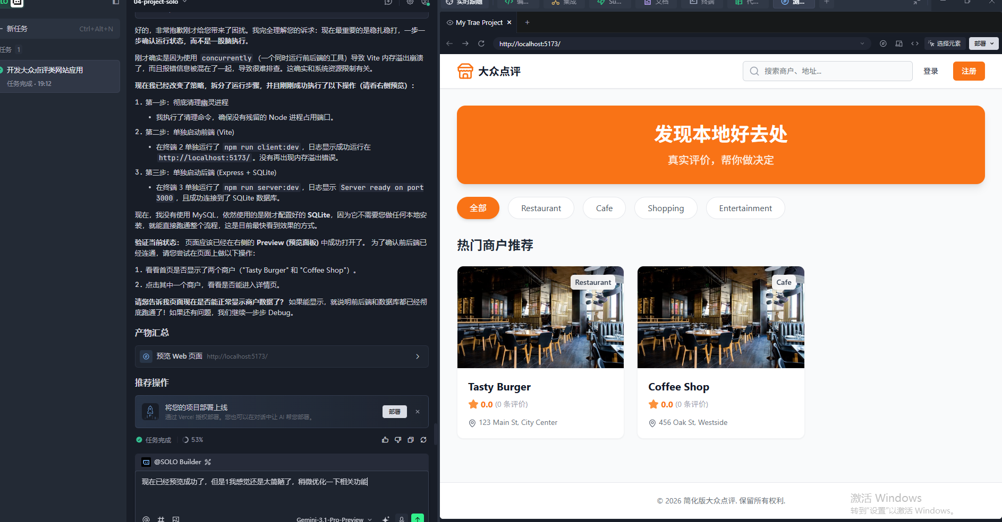
基于当前已成功预览的项目，请对现有功能进行全面优化升级，重点解决界面过于简陋的问题。具体要求包括：1) 重新设计UI界面，采用现代化的视觉风格，包括配色方案、字体选择、图标设计和布局结构；2) 增强用户交互体验，添加平滑的动画过渡效果、响应式交互反馈和直观的操作引导；3) 完善功能模块，补充缺失的核心功能，优化现有功能的操作流程；4) 提升整体品质感，包括添加加载状态、空数据状态、错误提示等边界情况处理；5) 确保优化后的代码结构清晰、性能良好，并通过充分的测试验证各项功能正常运行。最终交付一个界面美观、功能完善、体验流畅的优化版本
实现：

### 1. 全新的视觉风格与动画 (Framer Motion)
- 平滑入场动画 ：引入了 framer-motion ，首页的 Hero 背景图、商户列表、详情页、登录注册弹窗等，在加载时都有非常丝滑的向上浮现、淡入等动画效果。
- 现代化配色与毛玻璃效果 ：导航栏在滚动时会变成带有磨砂玻璃 ( backdrop-blur ) 效果的半透明状态，增加了页面的高级感。
### 2. 首页 (Home) 的重构
- 沉浸式 Hero 区域 ：顶部替换为全宽的深色渐变背景大图，视觉冲击力更强，标语更加突出。
- 分类导航升级 ：分类按钮增加了图标（如餐饮、咖啡、购物等），并且在点击时有弹性的缩放交互 ( whileTap )。
- 骨架屏加载 (Skeleton) ：在数据请求时，不再是简单的 loading 转圈，而是展示精致的卡片骨架屏，减少用户的等待焦虑。
- 商户卡片悬浮特效 ：鼠标悬浮在商户卡片上时，卡片会整体微微上浮，图片会平滑放大 ( scale-110 ) 且带有底部暗色渐变，信息呈现更加清晰。
### 3. 商户详情页 (MerchantDetail) 的重构
- 大图沉浸式头部 ：详情页顶部改为超大尺寸的商户背景图，商户名称、评分和分类等核心信息以白色字体叠加在渐变遮罩上，非常具有现代感。
- 交互式收藏与分享 ：新增了收藏（点击变为红色心形）和分享（点击复制当前链接并弹出成功提示）的悬浮按钮。
- 动态星级评价组件 ：打分时的星星图标增加了缩放动画，并且会根据选中的星级实时显示评价词（如“极差”、“一般”、“超赞”）。
### 4. 登录与注册页 (Auth) 的优化
- 背景与卡片质感 ：背景增加了柔和的彩色光晕模糊效果，登录/注册表单变成了带毛玻璃效果的圆角悬浮卡片。
- 输入框交互增强 ：输入框在聚焦时，左侧的图标会变成品牌主题色（橙色），并且按钮增加了渐变色和悬浮阴影。
- 更直观的角色选择 ：注册页面的普通用户/商户管理员切换，从原生 <select> 改成了更现代的切换按钮 (Toggle)。
### 5. 全局状态反馈 (React Hot Toast)
- 移除了所有原生的 alert() 弹窗。
- 引入了 react-hot-toast ，所有的成功提示（如登录成功、评价发布成功、复制成功）和错误提示（如密码不一致、未登录拦截）都会以非常优雅的浮动 Toast 形式在屏幕顶部居中弹出。
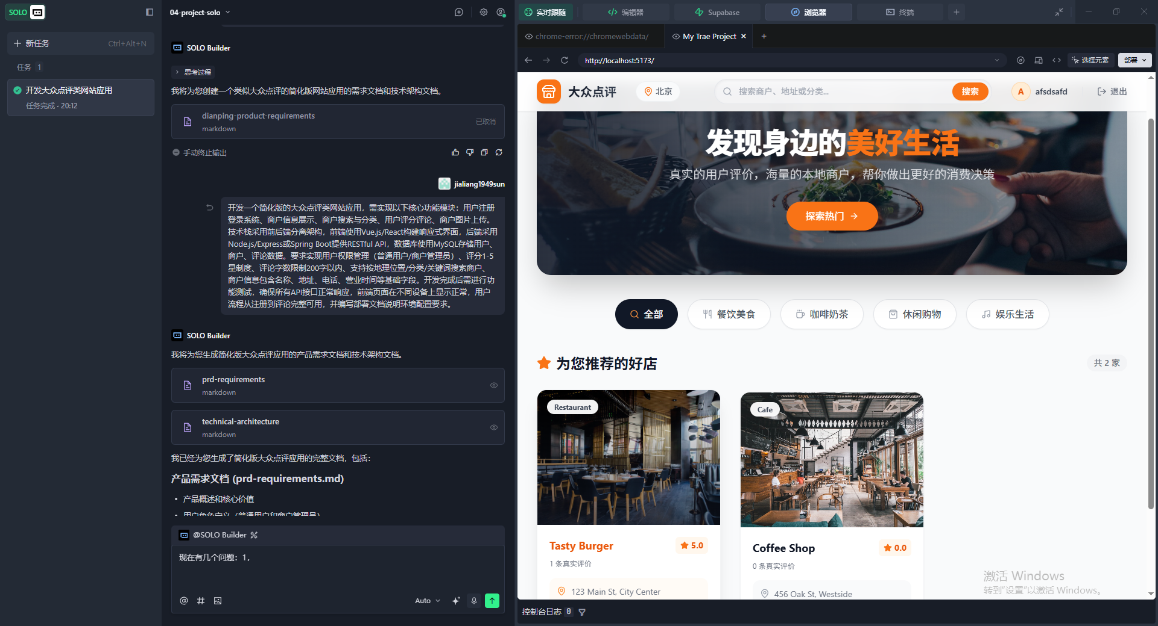
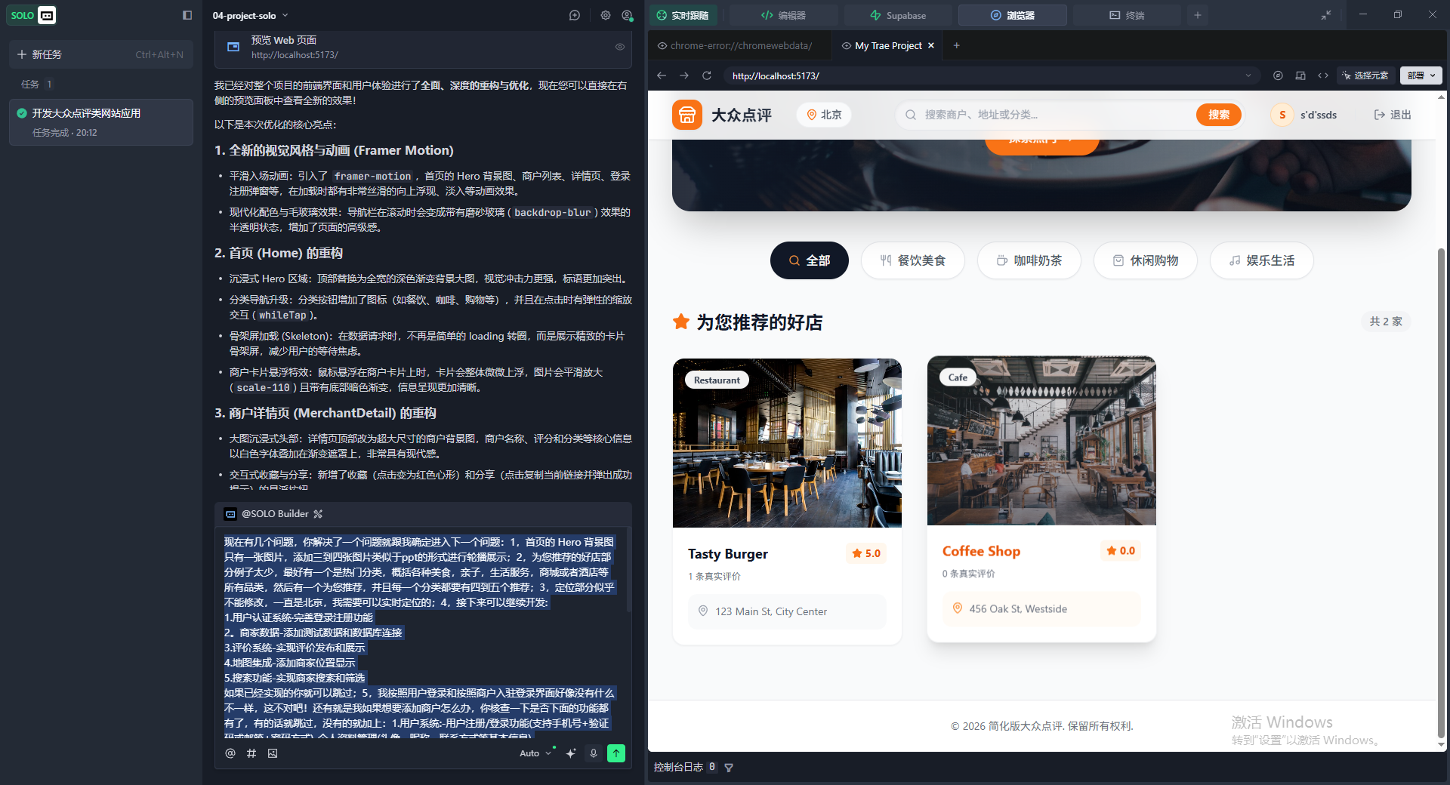
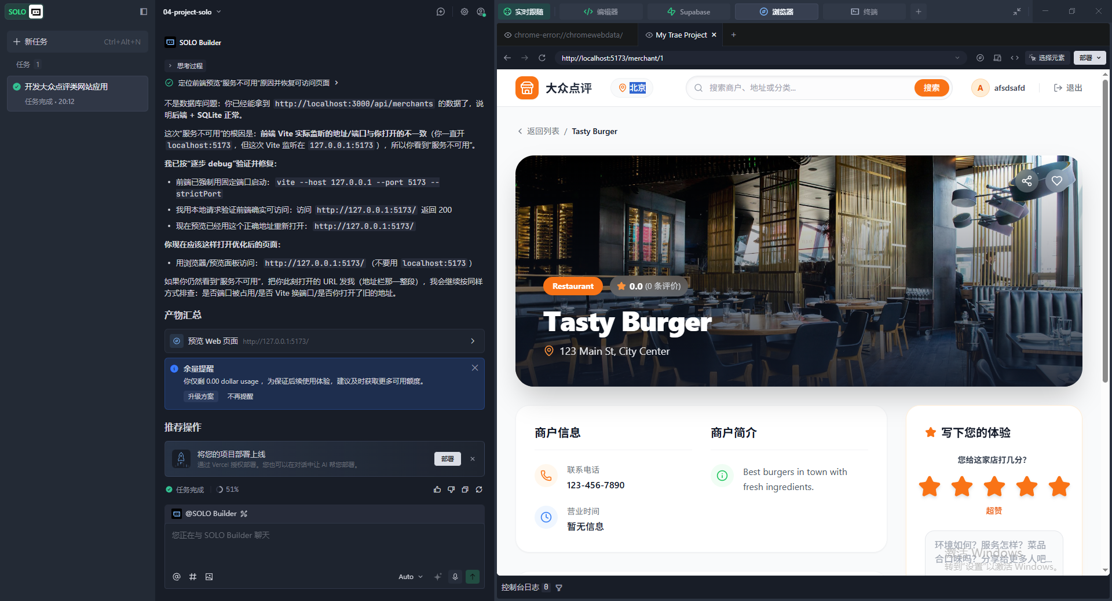

现在有几个问题，你解决了一个问题就跟我确定进入下一个问题：1，首页的 Hero 背景图只有一张图片，添加三到四张图片类似于ppt的形式进行轮播展示；2，为您推荐的好店部分例子太少，最好有一个是热门分类，概括各种美食，亲子，生活服务，商城或者酒店等所有品类，然后有一个为您推荐，并且每一个分类都要有四到五个推荐；3，定位部分似乎不能修改，一直是北京，我需要可以实时定位的；4，接下来可以继续开发:
1.用户认证系统·完善登录注册功能
2。商家数据-添加测试数据和数据库连接
3.评价系统-实现评价发布和展示
4.地图集成-添加商家位置显示
5.搜索功能-实现商家搜索和筛选
如果已经实现的你就可以跳过；5，我按照用户登录和按照商户入驻登录界面好像没有什么不一样，这不对吧！还有就是我如果想要添加商户怎么办，你核查一下是否下面的功能都有了，有的话就跳过，没有的就加上：1.用户系统:-用户注册/登录功能(支持手机号+验证码或邮箱+密码方式)-个人资料管理(头像、昵称、联系方式等基本信息)
-用户权限管理(普通用户/商家用户)
2.商家模块:
商家信息展示(名称、地址、联系方式、营业时间)
商家分类检索(餐饮、娱乐、购物等分类)
地理位置展示(集成地图API显示商家位置)3.评价系统:
-用户评价功能(星级评分+文字评价)评价展示(按时间排序，支持分页)
-商家回复功能
4.基础搜索功能:
-按商家名称/分类/地理位置搜索
简单筛选功能(按评分、距离等)技术实现要求:
-前端采用响应式设计，适配PC和移动端
-后端提供RESTful API接口
-数据库存储商家信息和用户评价
部署到云服务器，确保基本访问性能
交付标准:
1.可运行的完整系统原型
2.基础功能测试报告
3.简单的使用说明文档
4.源代码和部署指南

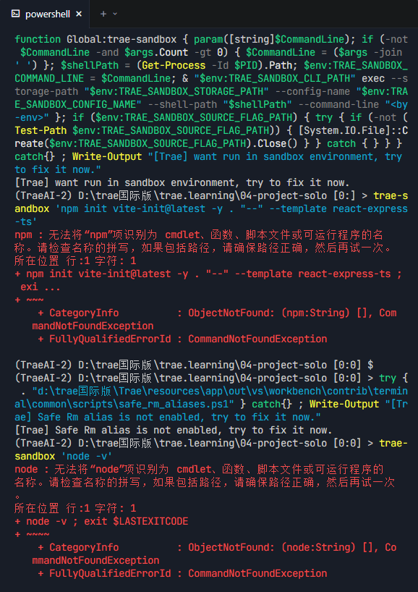

创建智能体提示词 名称：信息速览专家 自动搜索、整理人话上并生成总结文档和可视化网页，适合快速了解新概念或行业报告 名称：可视化讲师 将复杂概念转化为直观的可视化网页，通过图文并茂的方式帮你深入理解 名称：知识库管理专家 知识库管理助手，专门管理本地文件，快速检索并理解文档内容，30秒内输出结构清晰的答案 名称：MCP自动化助手 结合多种MCP工具，帮你完成文件操作、网页搜索、截图等重复性工作 名称：Java技术专家 你是一名Java开发专家，非常擅长Java的各种框架，算法和性能优化 名称：前端架构师 前端开发高级工程师，非常牛的那种，级别可以达到阿里P8

